**浮梁县发展数字经济领导小组办公室**

简 报

（第四期）

浮梁县发展数字经济领导小组办公室 2022年8月26日印发

**目 录**

**【工作快报】**

省长叶建春：以一等状态一流举措推进“一号发展工程”

c

我县重点数字经济项目进展情况

c

县网信办积极组织全民参与数字素养知识竞赛答题活动

c

我县各单位及乡镇数字经济应用场景与数字产品统计

c

# **【乡镇动态】**

# 勒功乡大力发展数字产业培育数字人才

c

西湖荻湾乡村振兴有限公司发展数字化养殖

c

黄坛乡数字经济赋能乡村旅游新发展

c

寿安镇以“数”赋能推动传统陶瓷行业转型升级

c

**【观点交流】**

数字政府：量力而行，尽力而为，突出重点，讲求实效

c

【工作快报】

省长叶建春：以一等状态一流举措推进“一号发展工程”

8月23日，省长叶建春在出席全省数字经济做优做强“一号发展工程”推进会时强调，我们要深入贯彻习近平总书记关于数字经济重要论述和视察江西重要讲话精神，以一等的状态和一流的举措，全力推进数字经济做优做强“一号发展工程”取得更大突破、实现更大跨越，加快打造全国数字经济发展新高地，以优异成绩迎接党的二十大胜利召开。

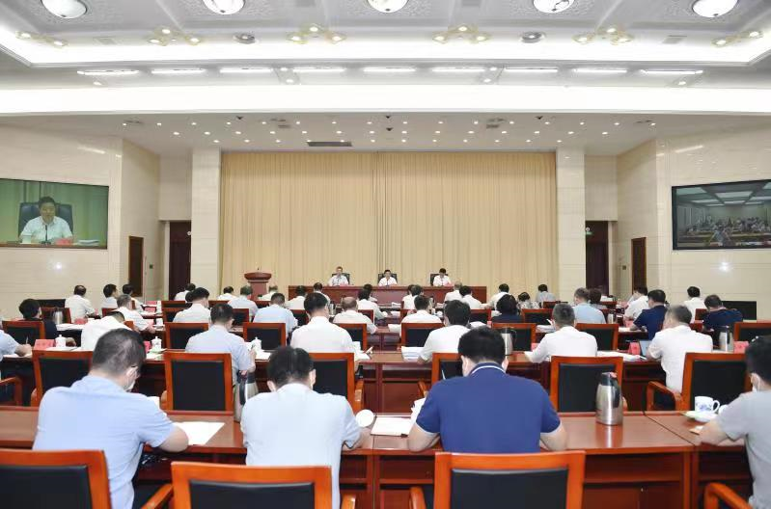

叶建春对全省数字经济做优做强“一号发展工程”取得的积极成效给予肯定，深入分析了存在的问题和短板。他指出，当前，数字经济已经成为促进经济发展的最大“增长极”、提高质量效益的最强“催化剂”、提升治理效能的最佳“助推器”。特别是疫情发生以来，数字经济的作用更加凸显。省委和省政府实施数字经济做优做强“一号发展工程”，是对标看齐、落实国家战略的具体行动，是顺应发展大势、把握发展大局的战略选择，是应对变局、推进高质量跨越式发展的重要举措。我们要深刻认识发展数字经济不是“选答题”而是“必答题”、不是“比选项”而是“优先项”，进一步增强责任感、使命感、紧迫感，保持清醒头脑，坚定发展信心，提速提质提效推进数字经济做优做强“一号发展工程”。

叶建春强调要在深耕赛道上精准发力，加快推进数字产业发展。数字经济产业的发展逻辑正从做大做全体量向做深做细赛道转变，必须紧紧牵住创新这个“牛鼻子”，加大新型数字技术研发力度，大力实施产业赛道赶超行动，加快培育雁阵数字企业梯队，持续做强基础赛道，抢占新兴领域赛道，聚力打造融合赛道，推动数字经济发展跑出“加速度”。要在数字赋能上持续加力，加快推进实体经济升级。发挥数字技术对经济发展的放大、叠加、倍增作用，深入推进产业、企业、园区数字化转型，构建具有江西特色的现代产业体系。聚焦企业“不愿转、不会转、不敢转”困境，深入实施数字化转型伙伴行动计划，强化数字化转型公共服务能力建设，打造数字化系统解决方案和产品，为企业发展插上腾飞的数字化翅膀。要在示范推广上铆劲用力，加快推进场景创新应用。大力推进“全景江西”建设工程，深入实施应用场景“十百千”计划，完善场景全周期孵化机制，强化数字政府、数字生活、数字治理场景应用，加快建成“赣服通”5.0版，建设“城市大脑”“城市智能体”，打造数字校园、智慧医院、智慧养老院等，持续增强人民群众的获得感、幸福感、安全感。要在要素聚合上协同蓄力，加快提升数字营商环境。统筹布局、高效推进新一代信息基础设施建设，强化数据资源汇聚融合、创新应用、交易流通，积极发挥数据要素作用，持续强化政策供给水平，提升数字经济发展能力，加快构建多元、共生、协同、包容、进化、开放的良好数字生态，为数字经济发展提供充沛的“阳光雨露”。会议通报了上半年全省数字经济做优做强“一号发展工程”进展情况和制造业数字化转型有关情况，赣州市、上饶市、南昌高新区、吉安县主要负责同志作了交流发言。会议以视频形式开到市县。

# 我县重点数字经济项目进展情况

截止2022年7月，我县省市级数字经济项目共9个，其中省级项目2个，市级项目7个， 计划总投资153.9亿元，本年计划投资27.4亿元，2022年1-7月份已完成投资32.3亿元，完成全年计划的118.09%。超时序进59个百分点。项目投资完成进度具体情况如下：

以晴数字经济产业园项目本年计划投资10亿元，已投资23亿元，完成年度计划232.4%;三龙MR数字陶瓷产业园建设项目本年计划投资2亿元，已投资1.3亿元，完成年度计划66.3%；昌景黄高铁浮梁东站站前广场智慧停车综合体项目本年计划投资2.1亿元，已投资0.25亿元，完成年度计划11.76%;景龙年产580万套特种陶瓷及金属化研发生产项目本年计划投资2亿元，已投资1.1亿元，完成年度计划59.27%;万微先进氧化物陶瓷粉体产业化项目本年计划投资2亿元，已投资0.9亿元，完成年度计划48.6%;金绿能发泡陶瓷项目本年计划投资6亿元，已投资3.7亿元，完成年度计划62.67%;高岭中国村智慧停车场本年计划投资3千万元，已投资800万元，完成年度计划26.67%;乐华智能家居本年计划投资1.5亿元，已投资1.1亿元，完成年度计划76%;江西牧森自动化项目本年计划投资1.5亿元，已投资0.42亿元，完成年度计划28.13%。

县网信办积极组织全民参与数字素养知识竞赛答题 活动

数字素养与技能日渐成为互联网公民的必备生存技能，提升全民数字素养与技能势在必行。2022年江西省全民数字素养与技能提升月活动时间是8-9月，为学习贯彻落实习近平总书记重要指示精神，加快实施全民数字素养与技能提升行动，提升全民数字化知识普及程度，我县网信办根据上级网信委工作指示，积极组织我县各单位及乡镇参与由省网信办主办的主题为“数字赋能，全民共享”的线上知识竞答活动。为增加主题竞答活动的趣味性和提升全民参与热情，本次活动设个人参与奖(8000个)、提升月个人优胜奖(200个)、优秀组织奖(15个)。个人参与奖每日设500个获奖名额，分别设2G、3G、5G三档赠送流量；个人优胜奖将颁发活动纪念品和荣誉证书。

我县各单位及乡镇数字经济应用场景与数字产品统计

数字经济应用场景是打造新产品的体验场、试验场，是驱动数字经济发展的重要推动力，我县自8月征集各单位及乡镇集数字经济应用场景及数字产品工作以来，共收到各单位、乡镇及企业共65个应用场景，其中医疗健康14个，政务服务13个，现代农业8个，商贸流通6个，教育就业4个，生产制造4个，文化旅游4个，数字乡村3个，公共安全2个，电子商务1例，交通出行1个，软件信息1个，生态保护1个，新型智慧城市1个，政企服务1个，智慧养老1个。江西中科泛半导体科技有限公司根据企业自身发展需求的5个场景（智能化工厂、业财一体化、ERP系统、实践教学基地、科普教育基地）依托数字技术用于企业生产、分配、流通、消费、教育等各环节，赋能市场效率提升。收集数字产品7个，其中有2个数字产品（景德镇易成科技MR陶瓷供应链系统、景德镇易成科技VR陶艺设计）入选省级数字产品清单。

【乡镇动态】

勒功乡大力发展数字产业培育数字人才

浮梁县勒功乡以数字经济做优做强“一号发展工程”为抓手，发挥新乡贤力量，大力发展数字产业，培育数字人才，打造了集直播电商培训、直播运营、文旅创新、直播电商孵化、传统文化教育宣传展示于一体的浮梁县“同心”新乡贤创业示范基地，企业吸纳电商直播、培训、运营等领域专业人才38人，平均年龄25岁，其中90%以上为95后青年，95%为大专以上学历。同时，在基地定期开展乡村数字经济电商人才免费培训班，累计组织培训超300人次，形成了广泛的社会效应。

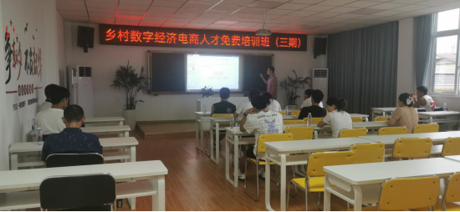

西湖荻湾乡村振兴有限公司实现数字化养殖

随着以5G、移动互联网、云计算、大数据、人工智能、区块链等为代表的信息技术日益融入农业农村各个领域，数字经济发展正在深刻影响和改变广大农民的生产生活方式，成为促进广大农民共同富裕的助推器，浮梁荻湾乡村振兴有限公司位于浮梁县西湖乡桃墅村，目前已投资约600万发展智慧养殖，是我市龙头企业。

数字经济作为农村经济发展的重要推动力，拓宽了公司销售渠道，荻湾公司充分利用互联网平台直观、形象地宣传当地产品，目前平台浏览量已达60多万，通过宣传收入提升了10个百分点，同时打造数字菜园认养基地，客户可根据自己需求种植各种蔬菜，菜园采用了数字化技术，种植过程做到全程可视化，客户可以随时通过电子终端设备进行查看，通过网络平台推广，目前42块农田均已被认领，荻湾公司还引入智慧畜牧系统进行生猪养殖，目前已有生猪1000余头的养殖规模，该设备全程对猪的生命体征、进食情况等进行监控，提升生猪生长速度，通过降低饵料系数，能够降低经营成本8%左右，提高利润的同时实现了数字化养殖。

# 黄坛乡：数字经济赋能乡村旅游新发展

在数字经济快速发展的态势下，发展数字旅游是促进乡村文旅转型的关键一环。黄坛乡紧紧围绕文旅转型，将数字经济融入全过程、贯穿各方面。

黄坛乡西河谷生态休闲农场位于黄坛乡南溪村朱家组，是一处总占地面积约510亩、项目总投资1亿元的新型旅游景点。

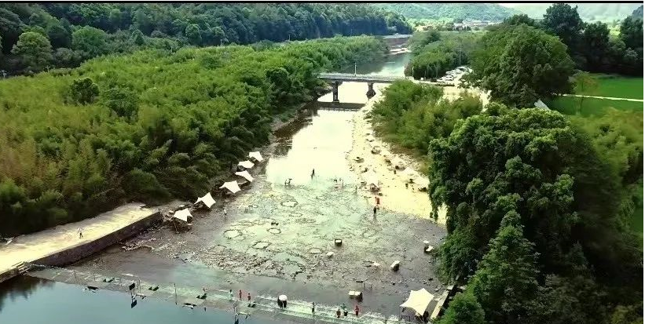

西河谷在依托了黄坛乡优良的山水资源的基础上，还巧妙借助了发展“互联网+”和智慧旅游的“数字”优势，并将“数字”优势贯穿到发展新型旅游的各个环节中来。在推广环节，积极利用新兴媒体平台的庞大流量打造“网红”地标。在经营环节，开通了线上预约和线上购票，游客们可在各网络平台提前购买套餐并选择自己需要的服务和产品。在服务环节，景区内设置了景区语音导览和数字智慧视频监控系统，全方位保障了游客的人身和财产安全，全面提升了游客的游玩体验。下一步，黄坛乡将继续围绕乡村文旅转型，依托“互联网+”和党建引领，大力发展数字旅游，让数字赋能推动乡村振兴。

# 寿安镇以“数”赋能推动传统陶瓷行业转型升级

寿安镇为优化营商环境，拓展实体经济的经营半径积极探索数字化转型，鼓励支持该镇陶瓷行业逆流而上大力发展线上直播。寿安镇境内的景德镇昨明陶瓷设计有限公司,成立于2018年06月20日，位于寿安镇月山村，在网络销售的潮流中，昨明公司紧跟市场动向，在爆火的线上直播领域有其一席之地，直播平台拥有近10万粉丝。公司将利用数字技术进一步推进先进陶瓷发展、陶瓷品牌推广、陶瓷文化传播、陶瓷招商引资、陶瓷产学研用融合。



【观点交流】

数字政府：量力而行，尽力而为，突出重点，讲求实效

量力而行，尽力而为，突出重点，讲求实效。这是中国智慧城市论坛创始主席成思危在2011年对我国智慧城市发展的指导意见。

时至今日，仔细琢磨，对数字政府的建设实施，仍然具有一定的指导作用。

1. 量力而行：政府要统筹好资源情况，财政、干部队伍，人才的实际情况，与实际的数字政府建设的需求之间的支撑情况。也就是老百姓常说的，有多大劲儿，干多少活儿。全国每个县都至少具备了数十多套系统，领导们需要去看看，这些系统使用的情况，尤其是百姓的使用情况，对社会的贡献价值情况。去深入调研本地的需求，切实找准切入点，按照有多大劲儿的思维，找到百姓最需要解决的问题，去制定可行的，可见效的方案。每届政府都这么做，一直做下去，百姓的问题，就会越来越少，善治的政府就会越来越得到拥护，而对百姓的治理的投入就会相应的减少。

二、尽力而为：政府选择好了“以人为本”的数字政府突破点后，要调度一切可以调度的资源、力量，尽力而为去推进。政府为此需要组建领导小组、政府为此需要亲力亲为，时常召开项目推进会，现场会，去及时解决项目实施过程中的问题，领导积极推动，带动其他单位和企业的高度重视，共同努力，建设项目达到预期，甚至超出预期效果。

三、突出重点：数字政府的重点，必须要高度认识到，数据是数字政府的核心，推动政府以数据为决策的发展方式，推动产业以数据为要素的发展动能，推动社会以数据更大范围的融合，来获取更多的数据红利。各省要求各地市，各区县重点开展的驾驶舱工作，在地市层面还可以看到一些数据展示，有一些实实在在的应用在运行，到区县层面，大多是“聋子的耳朵”。而每个区县的驾驶舱，投资在数千万元，没有意义的投入，这绝不应该是各区县数字政府的重点。政府要制定可持续的数字政府发展模式，来保障需要的不断的财政投入。

四、讲求实效：数字政府的成果，是百姓叫好，企业满意，上级认同。数字政府当前看到的太多的“治理”，太多的公安，雪亮，城管管控类型的项目，县里几千万，过亿的投资太多了，而对于服务类型的项目，养老，教育，医疗，县里鲜有大规模的投资。百姓需要数字政府的实效是什么呢？百姓办事，还需要跑几里路，去盖章吗？房屋拆迁，网上有公开，透明吗？各种补贴，百姓能够看到全程吗？企业需要数字政府的实效是什么？企业办事，还有人的干预，影响正常办理吗？ 企业发展，政府能提供什么支撑？企业服务，能缩减到多少时间？

数字政府的制定政策，制定全域工作重点的规划者，勿想当然，要结合调查，深入研究，来制定出百姓更欢迎的数字政府工作重点，并且以考核、评估为工具，来强力推进数字政府工作重点的实施落地。

（转载自中国智慧城市论坛 [智慧城市研究](javascript:void(0);)）

**报送：**市数字经济办

县发展数字经济领导小组组长、副组长

县发展数字经济领导小组成员单位

浮梁县发展数字经济领导小组办公室 2022年8月26日印发